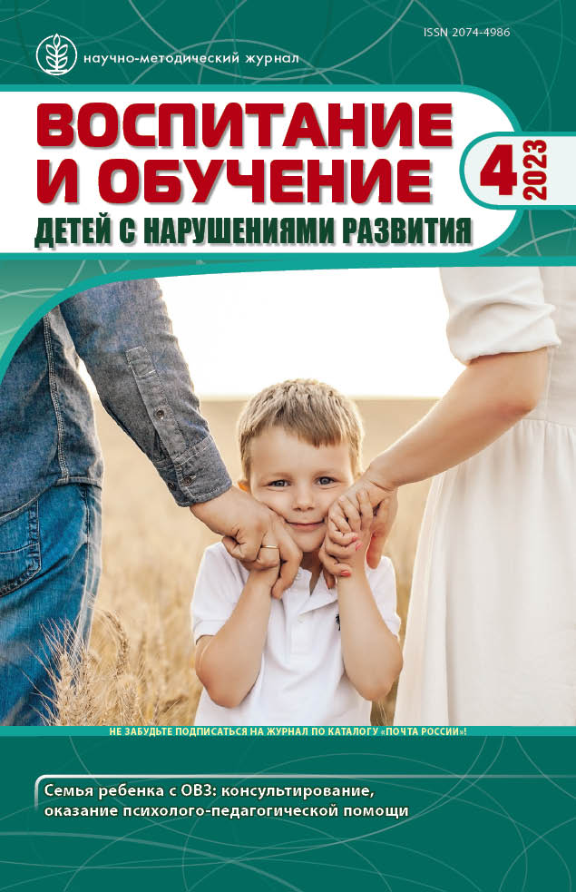 | Бруцкая К.А., Лазуренко С.Б. Сравнительный анализ психологических моделей прародителей, воспитывающих внуков с ограниченными возможностями здоровья // Воспитание и обучение детей с нарушениями развития. – 2023. – №4. – С. 26–38. https://doi.org/10.47639/2074-4986_2023_4_26

Аннотация: Прародители играют огромную роль в формировании личности детей с ОВЗ. Несмотря на это, значение третьего поколения в жизни молодых семей, воспитывающих детей с ОВЗ, не получило должного отражения в современной психологической науке. В данной статье впервые представлена попытка эмпирическим путем изучить степень участия прародителей в воспитании внуков с ОВЗ. Выявлены и описаны две группы прародителей: «Бабушка-воспитатель» (участвует в воспитании ребенка наравне с родителями), «Бабушка выходного дня» (выполняет роль воспитателя выходного дня).
Ключевые слова: дети с ограниченными возможностями здоровья, дети-инвалиды, родители, прародители, копинг-стратегии, физическое здоровье, психическое здоровье.

